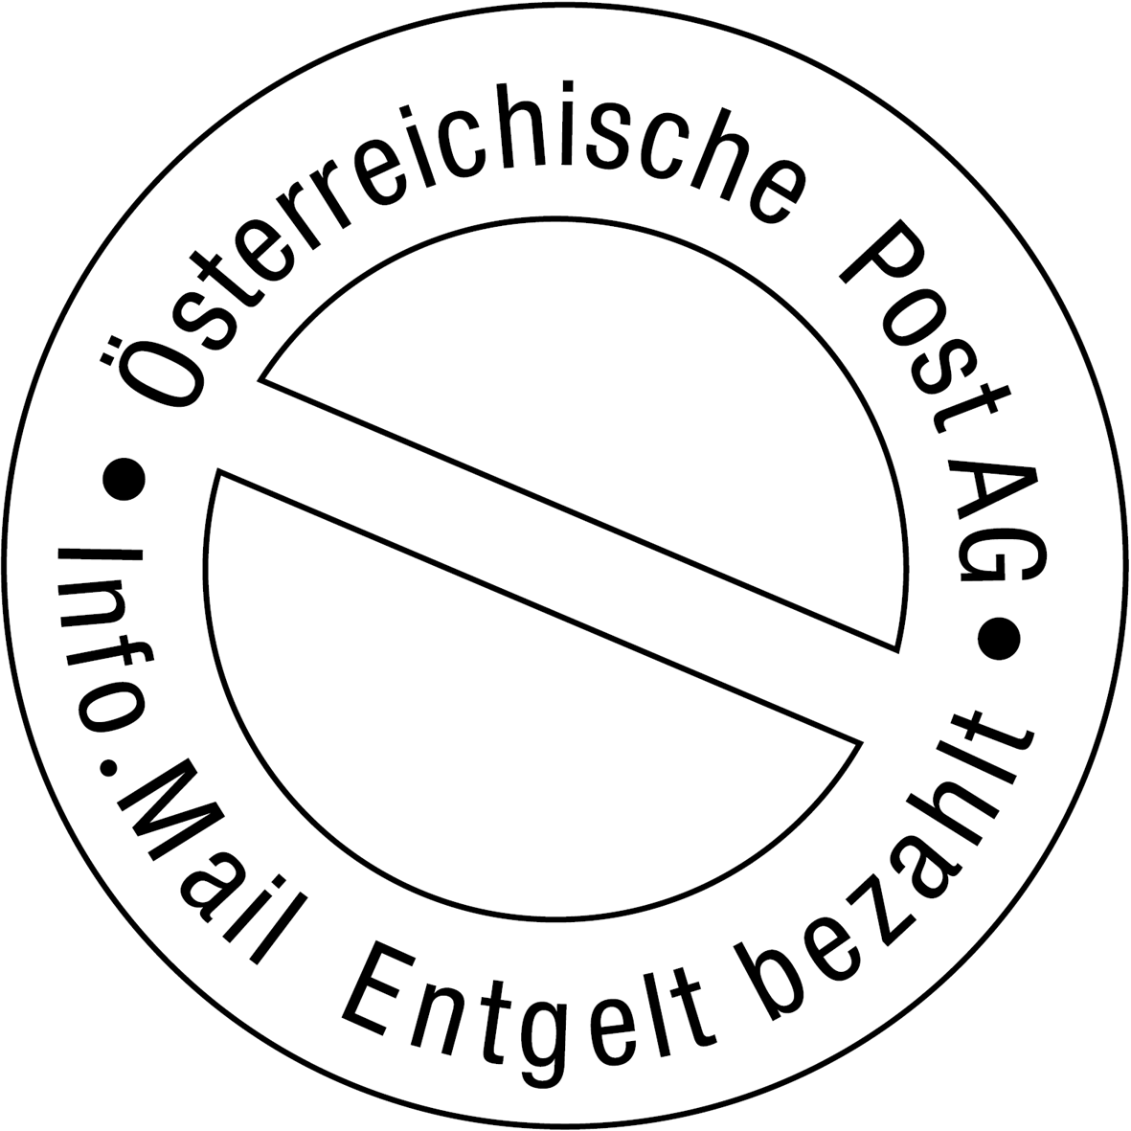

BETRIEBSINFO – A. Hanzl und Partner OEG

Heiligenstädterstrasse 131/4/43
1190 Wien
BETRIEBSINFO.AT

Heiligenstädterstr. 131/4/43
1190 Wien

